Oker (rivier)
Lengte | 105 km
Stroomgebied | 1800 km²
Van | Bruchberg in de Harz
Naar | de Aller bij Müden
Stroomt door | Duitsland
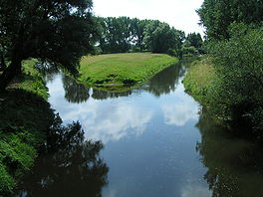
- De Oker is een zijrivier van de Aller in de Duitse deelstaat Nedersaksen.
- Haar lengte bedraagt 105 km en haar stroomgebied 1800 km².
- De bron van de Oker bevindt zich aan de Bruchberg, de op twee na hoogste berg van de Harz.
- Stroomafwaarts van Altenau bevindt zich een stuwdam in de Oker, de Okertalsperre.
- De rivier stroomt door Schladen, Wolfenbüttel en Braunschweig, kruist met een duiker het Mittellandkanal en mondt bij Müden uit in de Aller.

